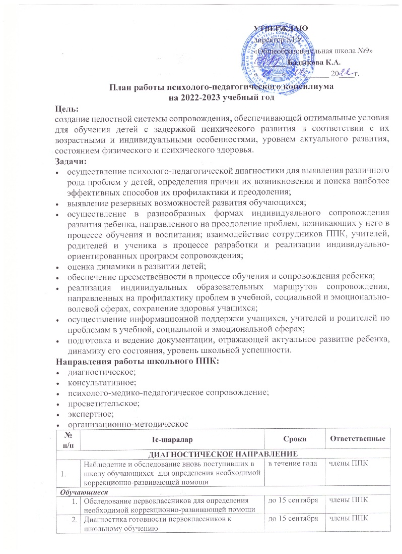

|  |  |  |  |
| --- | --- | --- | --- |
| 3 | Наблюдение и обследование обучающихся с целью выявления проблем в развитии и поведении. | по необходимости в течение года | члены ППК |
| 4 | Осуществление психолого-педагогической диагностики учащихся, выявление резервных возможностей развития | по необходимости в течение года | члены ППК |
| **КОНСУЛЬТАТИВНОЕ НАПРАВЛЕНИЕ** | | | |
| ***Родители (законные представители)*** | | | |
|  | Индивидуальное консультирование родителей по результатам диагностического обследования | по итогам диагностики | члены ППК |
|  | Индивидуальные консультации по вопросам воспитания и обучения обучающихся, имеющих особые образовательные потребности | в течение года | члены ППК |
|  | Консультации в решении сложных и конфликтных ситуаций | в течение года | члены ППК |
| ***Педагоги, воспитатели*** | | | |
| 1. | Индивидуальное консультирование педагогов и воспитателей по данным диагностического обследования | в течение года | члены ППК |
| 2. | Индивидуальное консультирование педагогов и воспитателей по организации и планированию работы с обучающимися, имеющими задержку психического развития | в течение года | члены ППК |
| 3. | Консультации в решении сложных и конфликтных ситуаций | в течение года | члены ППК |
| ***Обучающиеся*** | | | |
| 1. | Индивидуальное консультирование по адекватному взаимодействию с взрослыми и сверстниками | в течение года | члены ППК |
| 2. | Индивидуальное консультирование по профессиональному выбору | в течение года | члены ППК |
| 3. | Консультации в решении сложных и конфликтных ситуаций | в течение года | члены ППК |
| **ПСИХОЛОГО-МЕДИКО-ПЕДАГОГИЧЕСКОЕ СОПРОВОЖДЕНИЕ** | | | |
| 1. | Проведение конкретных форм воспитательной работы в рамках решения консилиума | в течение года | педагоги, члены ППК |
| 2. | Проведение занятий по адаптации с учащимися 1 класса | I полугодие | педагоги, педагог-психолог |
| 3. | Проведение занятий по адаптации с учащимися 5 класса | I полугодие | педагоги, педагог-психолог |
| 4. | Проведение коррекционных и развивающих мероприятий с детьми «группы риска» | в течение года | педагоги, педагог-психолог |
| 5. | Проведение коррекционно-развивающих занятий с обучающимися с нарушением речи | в течение года | учитель-логопед |
| 6. | Проведение коррекционно-развивающих занятий с обучающимися с задержкой психического развития | в течение года | педагоги, педагог-психолог |
| **ПРОСВЕТИТЕЛЬСКОЕ НАПРАВЛЕНИЕ** | | | |
| ***Родители (законные представители)*** | | | |
|  | Цикл лекций для родителей:   * особенности обучения учащихся, имеющих задержку психического развития; * причины и последствия детской агрессии; * влияние родительского стиля воспитания детей на формирование личности; * наказание и поощрение в семье; * психологическая готовность к школьному обучению будущих первоклассников; * речевая готовность будущих первоклассников; трудности первоклассников с речевыми недостатками при обучении чтению и письму | в течение года | члены ППК |
| 2. | Проблема адаптации первоклассников в школе | по графику | члены ППК |
| 3. | Эмоциональная поддержка родителями выпускников в период подготовки и сдачи экзаменов | по графику | педагог-психолог |
| ***Педагоги*** | | | |
|  | Организация и планирование работы с обучающимися, имеющими задержку психического развития | по графику | члены ППК |
| 2. | Преемственность в обучении и воспитании I и II ступеней | декабрь | члены ППК |
| ***Обучающиеся*** | | | |
|  | Дальнейшее самоопределение выпускников 9, 11 классов. Выбор профессии | по графику | педагог-психолог |
| 2. | Психологическая подготовка к прохождению государственной итоговой аттестации | по графику | педагог-психолог |
| **ЭКСПЕРТНОЕ НАПРАВЛЕНИЕ** | | | |
|  | Анализ диагностического материала по итогам обследований и наблюдений | в течение года | члены ППК |
| 2. | Анализ результатов успеваемости учащихся по адаптированной программе по итогам учебных четвертей | ноябрь, декабрь, март, май | члены ППК |
| 3. | Комплексное обследование детей, направляемых на областную ПМПК | март-апрель | члены ППК |
| 4. | Составление характеристик на обучающихся | в течение года | члены ППК |
| 5. | Экспертиза ИУП, рабочих программ индивидуального обучения на дому, рабочих программ учебных предметов и курсов внеурочной деятельности | сентябрь | члены ППК |
| 6. | Анализ работы ППК за истекший учебный год | в течение года | члены ППК |
| **ОРГАНИЗАЦИОННО-МЕТОДИЧЕСКОЕ НАПРАВЛЕНИЕ** | | | |
|  | Изучение нормативной базы | в течение года | члены ППК |
| 2. | Комплектование классов в соответствии с заключениями ПМПК и заявлениями родителей | август | члены ППК |
| 3. | Формирование базы данных об учащихся с задержкой психического развития, детей-инвалидов, детей «группы риска» на текущий учебный год | август-сентябрь | председатель ППК |
| 4. | Заполнение статистической отчётности на начало учебного года | август-сентябрь | председатель ППК |
| 5. | Разработка коррекционно-развивающих программ | в течение года | члены ППК |
| 6. | Разработка индивидуальных стратегий психологического сопровождения учащихся «группы риска» | в течение года | педагог-психолог |
| 7. | Разработка индивидуальных стратегий логопедического сопровождения | в течение года | учитель-логопед |
| 8. | Разработка рекомендаций по работе с детьми с задержкой психического развития | в течение года | члены ППК |
| 9. | Написание протоколов ППК | в течение года | секретарь ППК |
| 10. | Оформление характеристик на обучающихся и карт развития ребёнка | в течение года | члены ППК |
| 11. | Систематический подбор диагностического и коррекционно-развивающего материала по различным проблемам | в течение года | члены ППК |
| 12. | Составление отчетной документации за прошедший год | в течение года | члены ППК |

**Заседания ППК**

|  |  |  |
| --- | --- | --- |
| **Тематика плановых заседаний** | **Сроки** | **Ответственный** |
| **Заседание 1.**   1. Утверждение плана ППК на 2022-2023 учебный год 2. Инструктаж по выполнению функциональных обязанностей членов школьного ППК. 3. Работа с нормативными документами. | сентябрь | председатель ППК |
| **Заседание 2.**   1. Результаты     диагностического обследования первоклассников и учащихся, прибывших в школу. 2. Выработка рекомендаций для организации психолого-педагогического сопровождения и составления индивидуальных учебных программ | сентябрь | члены ППК |
| **Заседание 3.**   1. Проведение экспертизы индивидуальных учебных планов обучения на дому, программ     психолого-педагогического сопровождения. | октябрь | члены ППК |
| **Заседание 4.**   1. Оценка эффективности и анализ коррекционно-развивающей работы за 1 полугодие.   2.      Рассмотрение заявлений на учащихся, не усваивающих учебную программу. | февраль | члены ППК |
| **Заседание 5.**   1. Рассмотрение представлений специалистов ППК, направленных на областную ПМПК для определения дальнейшей программы обучения. | март | члены ППК |
| **Заседание 6.**   1. Оценка эффективности и анализ коррекционно-развивающей работы за 2 полугодие. 2. Оценка эффективности и анализ результатов сопровождения учащихся. 3. Рекомендации по дальнейшему психолого-педагогическому сопровождению учащихся с учетом их индивидуальных особенностей. 4. Составление плана на 2023-2024 учебный год. | май | члены ППК |
| **Тематика внеплановых заседаний.**   1. Изменение формы обучения, обсуждение проблем в обучении и воспитании. 2. Изменение программы обучения, направление на областную ПМПК. | по запросу родителей или педагогов | члены ППК |